软件需求工程作业3

万瑞钦161220121

功能：

1. 用户输入代码后编译
2. 编译结果展示在UI上
3. 整理数据

图：

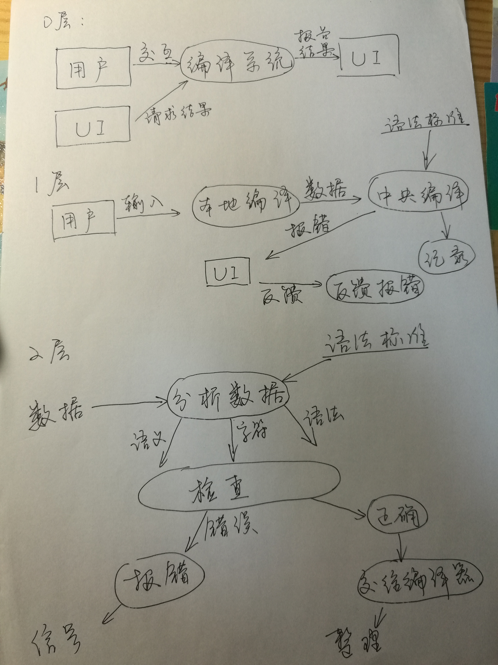

总结：

使用数据流图的确会使得我们对于整个项目的理解更为透彻，并且可以让我们有分层的思想，将一个整的大工程分成更多部分，对于细节的把握更加得心应手。